清流法院开展诚信主题普法宣传活动
为进一步推动社会信用体系建设，增强社会公众信用意识，营造“重信用、讲信用”的社会氛围。连日来，清流法院组织干警前往龙津广场开展诚信主题普法宣传活动。
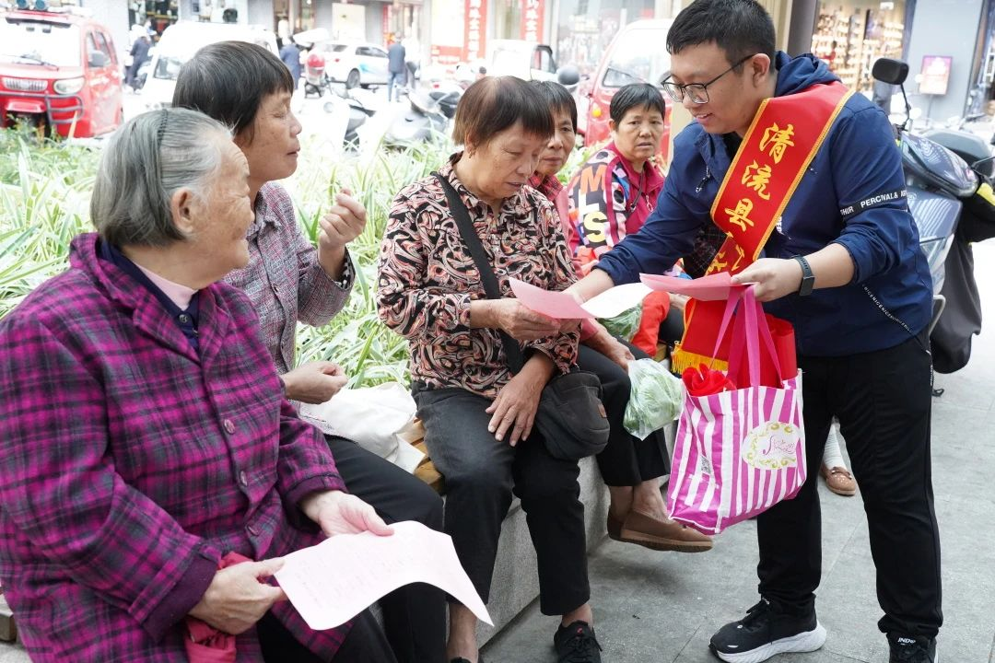
活动现场，干警们通过发放宣传册、提供法律咨询等方式向过往群众、沿街商铺宣讲社会信用诚信相关法律法规，并结合法院审判执行工作实际，对强制执行措施、失信惩戒办法等内容进行详细解读，倡导群众树立诚实守信观念，自觉抵制各种失信行为，共同营造“人人知诚信、处处讲诚信”的社会氛围。
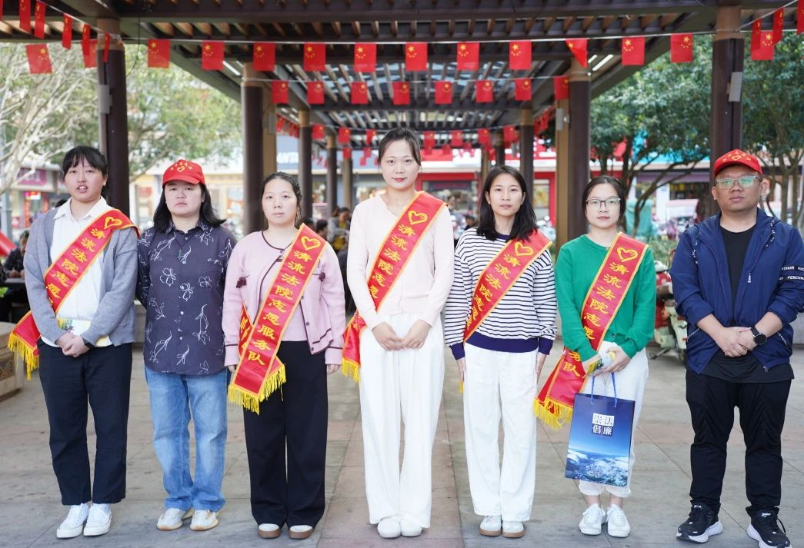
本次活动共发放宣传资料100余份，为群众解疑答惑20余人次，取得了较好的宣传效果。
下一步，清流法院将继续组织开展形式多样、丰富多彩的诚信文化宣传活动，引导广大群众做诚信倡导者、传播者、践行者，以实际行动助推诚信清流建设。

